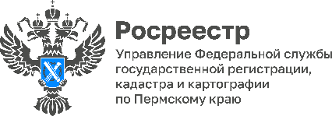

В Пермском крае самое большое количество нарушений земельного законодательства связано с неиспользованием земельных участков

В третьем квартале 2023 года в Пермском крае Росреестр провел 2422 контрольных (надзорных) мероприятия без взаимодействия с контролируемым лицом на площади 83 тыс. га.
Инспекторы Управления Росреестра по Пермскому краю выявили признаки нарушений земельного законодательства. Землепользователям объявлено 3716 предостережений о необходимости соблюдения обязательных требований, проведено 240 профилактических визитов.
Наибольшее количество выявленных признаков нарушений земельного законодательства связано с неиспользованием земельного участка, предоставленного для строительства, - 2493.
По признакам самовольного занятия земель выявлено 1063 нарушения, по признакам использования земельного участка не в соответствии с видом разрешенного использования - 158.
Напомним, что предостережение - профилактическая мера. Получив его, землепользователь должен самостоятельно принять меры по устранению нарушения, а также не допускать его в будущем.
За третий квартал текущего года устранены нарушения по использованию земельного участка не в соответствии с установленным целевым назначением или видом разрешенного использования на площади 70 гектаров, по неиспользованию участка - на площади 30 гектаров.
К сведению. Каждый землепользователь может самостоятельно проверить правильность использования земельного участка с помощью интерактивного сервиса «Добросовестный землепользователь», который размещен по ссылке: https://zpol.permkrai.ru.

Об Управлении Росреестра по Пермскому краю
Управление Федеральной службы государственной регистрации, кадастра и картографии (Росреестр) по Пермскому краю осуществляет функции по государственному кадастровому учету и государственной регистрации прав на недвижимое имущество и сделок с ним, государственного мониторинга земель, государственному надзору в области геодезии, картографии и земельному надзору, надзору за деятельностью саморегулируемых организаций кадастровых инженеров и арбитражных управляющих. Руководитель Управления Росреестра по Пермскому краю – Лариса Аржевитина.
Контакты для СМИ
Пресс-служба Управления Федеральной службы
государственной регистрации, кадастра и картографии (Росреестр) по Пермскому краю

+7 (342) 205-95-58 (доб. 3214, 3216, 3219)
614990, г. Пермь, ул. Ленина, д. 66/2
press@r59.rosreestr.ru
http://rosreestr.gov.ru/

ВКонтакте:  https://vk.com/rosreestr_59 | Телеграм:  https://t.me/rosreestr_59
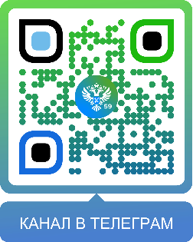
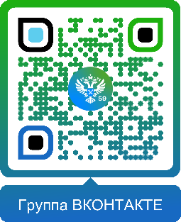

Одноклассники:  https://ok.ru/rosreestr59 | Рутуб:  https://rutube.ru/channel/30420290
